REGOLAMENTO KMC
(KRAV MAGA COMPETITION)

RING

- Il ring di combattimento ha un’area di 7 metri x 7 metri e verrà definito come Quadrato di Gara (in breve QdG). Il QdG è suddiviso in quattro (4) stanze uguali ognuna delle quali presenta due (2) aperture definite Porta per permettere all’atleta l’entrata e l’uscita da ogni singola stanza. Al centro del QdG sono presenti dei drappi coprenti che nascondono alla vista dell’atleta definito Difensore, ovvero colui che eseguirà tecniche difensive, l’atleta definito Attaccante, ovvero colui che inizierà la tecnica d’attacco verso il difensore.
- Le pareti sono fatte in acciaio, o comunque di un materiale similare e robusto, che permetta il contenimento degli atleti durante le loro azioni e che li protegga da eventuali cadute al di fuori del QdG.
- Il pavimento del QdG deve essere coperto con appositi materassini o similari per prevenire gli infortuni da caduta da parte degli atleti.

ATLETI E GIUDICI

- La Squadra degli attaccanti, composta da quattro (4) unità, è posizionata al centro del QdG un (1) atleta per stanza. Ogni Attaccante, all’inizio dell’azione, deve obbligatoriamente essere dietro il drappo coprente e può scegliere di essere coperto totalmente alla vista del Difensore. In ogni caso non potrà essere visibile per più della metà del proprio corpo.
- La Squadra dei Difensori, composta da quattro (4) unità, entra in gioco uno (1) alla volta partendo dalla prima stanza e dovrà posizionarsi, prima dell’attacco, verso l’angolo opposto a quello dell’Attaccante.
- All’interno di ogni stanza sarà presente un Giudice qualificato che si pone, prima dell’azione, tra l’Attaccante ed il Difensore ed avrà la gestione dell’intera azione dall’inizio alla fine.
- Sono previsti due (2) Giudici al tavolo come supporto ai Giudici interni alla gabbia e la possibilità di visionare un referto video in caso di contestazione. Ad uno dei due (2) suddetti è affidato il compito di azionare e fermare il cronometro di gara nonché il comando per l’inizio dell’intera azione.

Abbigliamento dei Giudici

- ATTACCANTE: Caschetto con barre resistenti al volto (NON griglia) in plastica o materiale gommoso ma resistente, paradenti, corpetto, para-seni per le atlete donne, para-braccia, guantini stile MMA per permettere la presa, para-tibia, conchiglia.
- DIFENSORE: Caschetto con barre resistenti al volto (NON griglia) in plastica o materiale gommoso ma resistente, paradenti, para-seni per le atlete donne, guantini stile MMA per permettere la presa, para-tibia, conchiglia.
- GIUDICI: Maglia polo bianca con la parola JUDGE scritta e centrata sul retro ed il simbolo della propria federazione di appartenenza frontale sul lato cuore, fischietto con laccio.

AZIONE (GARA)

Posizionamento squadre

  - La squadra attaccante si posiziona al centro del QdG, un (1) atleta per stanza presso le posizioni a loro assegnate prima del drappo coperto, senza armi, guardando il Giudice della propria stanza che resterà fermo sull’angolo opposto gli attaccanti.
  - Al comando “Attaccanti pronti” gli attaccanti alzeranno un (1) braccio per segnalare ai giudici di essere pronti all’azione.
  - Al comando “Attaccanti in posizione” gli attaccanti si portano verso il centro del QdG coperti dal drappo. In questa fase possono preparasi all’attacco con o senza armi.
  - Al comando “Difensore in posizione” il primo atleta Difensore si posiziona al ridosso ed esternamente la prima porta, l’entrata al QdG.
  - Al comando “Giudici pronti” i giudici alzeranno un (1) braccio per segnalare di essere pronti all’azione ed in posizione adeguata. Lo start (GO), e quindi l’inizio del cronometro di gara, verrà dato quando il giudice della prima stanza, dopo aver controllato che il Difensore sia in posizione e che tutto sia corretto, alza la mano.

Armi

  - Ogni squadra dovrà avere la propria attrezzatura con se pena la squalifica dal round di gara.
  - L’attrezzatura sarà composta da:

    - Una (1) pistola di gomma di colore gialla o di colore preventivamente accordato dai giudici di gara ma comunque NON di colore nero.
    - Un (1) bastone in gomma e non appuntito dalle dimensioni massime di 500 x 50 x 50 mm di colore giallo o di colore preventivamente accordato dai giudici di gara ma comunque NON di colore nero. Il bastone dovrà essere tenuto, eventualmente ne fosse dotato, senza il laccio al polso o senza l’utilizzo di qualsiasi mezzo che non ne permetta il disarmo.
    - Una (1) bottiglia grande di plastica di colore bianco o di colore preventivamente accordato dai giudici di gara ma comunque NON di colore nero.
    - Un (1) coltello di gomma senza punta di colore argento o di colore preventivamente accordato dai giudici di gara ma comunque NON di colore nero. Il coltello dovrà essere tenuto, eventualmente ne fosse dotato, senza il laccio al polso o senza l’utilizzo di qualsiasi mezzo che non ne permetta il disarmo.

    - L’attrezzatura sarà posizionata dietro il drappo nero al centro del QdG.
    - Eventuali mancanze “volute” di attrezzatura devono essere autorizzate dai giudici di gara ma questo deve avvenire prima dell’entrata del primo atleta della squadra attaccante sul QdG, pena la squalifica dal round.

Gara

  - Il giudice del tavolo, dopo essersi accertato che tutti gli atleti ed i giudici sono pronti all’azione, e che tutto è regolare, scandirà in modo chiaro, ed in modo che possa essere sentita da tutti, la parola “GO”.
  - Immediatamente dopo, il giudice della prima stanza scandirà in modo deciso ed in modo che possa essere sentito dagli atleti impegnati nella propria stanza, la parola “GO” segnalando con la mano l’inizio dell’azione. Solo in questo momento l’atleta Attaccante uscirà dal drappo coprente e compirà l’ azione alla quale il Difensore dovrà rispondere in modo adeguato. A conclusione dell’azione, l’atleta Difensore passerà alla stanza successiva attraverso la porta che sarà diversa da quella d’ingresso.
  - I giudici nelle altre stanze dovranno accompagnare velocemente l’atleta difensore verso l’angolo opposto quello dell’attaccante della propria stanza per poi ripetere l’azione descritta al punto 6.
  - Tutti i giudici, se lo riterranno opportuno, o per gravi inadempienze o per un qualsiasi motivo che porti ad un rischio immediato gli atleti della propria stanza, avrà la facoltà di bloccare l’azione utilizzando il fischietto e ponendosi subito tra gli atleti in caso l’azione fosse in corso. Gli atleti hanno l’obbligo di fermarsi e rimanere immobili dopo il segnale del giudice della propria stanza. Il giudice ha comunque l’ultima parola riguardo l’azione avvenuta nella propria stanza durante l’azione.
  - L’atleta attaccante potrà gridare la parola “FERMO” al difensore prima di iniziare l’azione di movimento in attacco. A tale ordine, che dovrà avvenire in concomitanza con un gesto di “STOP” con una mano, il difensore dovrà fermarsi e seguire gli ordini di posizionamento dell’attaccante il quale potrà girare attorno l’avversario per eseguire una tecnica alle spalle o laterale. Questo comando vale quale MINACCIA e NON quale attacco. L’azione riprenderà nel momento in cui l’attaccante porta la minaccia voluta o, comunque, quando tocca con un’arma o a mani nude il difensore.
  - Può essere portato un (1) attacco massimo alle spalle per difensore.
  - Il cronometro conta tempo verrà fermato all’uscita dell’ultima stanza quando l’atleta difensore raggiungerà il punto prestabilito e segnato.

  - E' VIETATO:

    - Portare volutamente a terra il difensore a meno di caduta accidentale. In tal caso il giudice può interrompere l’azione.
    - Utilizzare la tecnica di ghigliottina da dietro sul difensore vista la difficoltà di un contrattacco dovuto alle bardature di protezione.
    - Proiettare.

- Le prese al bavero verso il difensore vengono portate al petto.
- Le mani per le tecniche di strangolamento vengono posizionate alla gola.
- Può essere richiesto la prova video durante le contestazioni. Eccessive contestazioni non supportate da valide richieste, possono non essere prese in considerazione da parte del giudice di tavolo.
- L’azione totale, considerando il momento del primo contatto fino ad un eventuale disarmo o disabilitazione dell’Attaccante, non potrà eccedere i 5 secondi (5”). Nel caso si eccedesse tale tempo, il giudice di stanza avrà il compito di interrompere l’azione utilizzando il fischietto, interporsi tra i due atleti ed accompagnare il Difensore verso l’entrata della prossima stanza.
- Nell’eventualità di incontri divisi per livello, P0-P2 o P3-P5 o Tecnici, gli attacchi dovranno comprendere tecniche dei livelli appropriati. Nel caso in cui questo non avvenga, il giudice di stanza, può interrompere l’azione utilizzando il fischietto ed interponendosi tra gli atleti. Verrà fermata l’azione con il gesto di “TIME-OUT”, verrà segnalato la ripetizione dell’attacco nel livello corretto con il gesto di “RIPETIZIONE”, verrà penalizzato l’attaccante ed il difensore verrà accompagnato al punto di partenza della stanza in oggetto. Solo l’arbitro di stanza, quando tutto sarà pronto, darà inizio all’azione utilizzando il comando “GO” che darà inizio di nuovo al conteggio del tempo.
- Il tecnico/allenatore della squadra in Difesa può seguire il proprio allievo SOLO dall’esterno del QdG. I giudici possono decidere di ammonire il tecnico/allenatore se ritengono che il suo comportamento non sia consono al proprio Status. La prima ammonizione fa si che il tecnico/allenatore suddetto debba restare presso la prima porta del QdG durante tutto il turno rimanente. La seconda ammonizione fa si che il tecnico/allenatore debba lasciare l’area del QdG e sarà impossibilitato alla vista dei propri atleti durante il turno di gara. Una terza ammonizione fa si che il tecnico/allenatore sia allontanato definitivamente dalla manifestazione/gara ma comunque i suoi atleti potranno scegliere se continuare la gara o meno.

Penalità

  - I colpi devono essere controllati ma efficaci e comunque non eccessivi pena una penalità di 0.3
  - Portare l’arma che è stata tolta all’attaccante nella prossima stanza 0.2
  - Uscire dalla porta da dove si è entrati 0.3
  - Subire una coltellata durante una tecnica 0.3
  - Mancato disarmo 0.5. Sarà considerata una tecnica senza penalità se l’azione su un’arma viene fatta in modo inequivocabile e quindi l’attaccante è impossibilitato a riutilizzarla in modo decisivo.
  - Se l’Attaccante sbaglia tecnica di attacco o esagera la resistenza verranno attribuiti 0.3 punti al Difensore.
  - Tecnica NULLA da un voto complessivo totale di 5.0. Per tecnica nulla si intende una tecnica sbagliata al punto di ricevere un attacco definitivo quale ad esempio una serie di coltellate non controllate.
  - Ripetizione di un attacco poiché non in livello corretto con penalità verso l’attaccante di 0.5.
  - Una caduta di un attaccante con pistola ed il non disarmo viene considerata tecnica NULLA.
  - Un’accesso di difesa considerato “minimo” da parte di un giudice sul QdG o di tavolo può comportare una penalità a seconda della situazione e dell’azione.
  - Un eccesso di difesa “massimo” comporta alla squalifica immediata dell’atleta per il suo turno completo sul QdG ed un voto complessivo di 0.0.
  - L’arbitro può richiamare un atleta se nota un eccesso da parte dello stesso sia fisico che irrispettosa verso altri. Il primo richiamo non comporta penalità, il secondo richiamo comporta una penalità di 0.5 punti, il terzo richiamo comporta la squalifica dal turno di gara. Alla fine di ogni sessione di squadra sul QdG i richiami vengono azzerati.
Squalifica

Un atleta può essere squalificato quando:

  - Come Difensore, dalla sessione in corso, quando eccede troppo nella risposta all’attacco.
  - Come Difensore, dalla sessione in corso, quando utilizza un’arma disarmata per infierire senza ragione sul proprio attaccante.
  - Come atleta, dalla sessione in corso, quando si manifesta un comportamento antisportivo.
  - Come atleta, dalla sessione in corso, quando si è irrispettosi verso un qualsiasi giudice.
  - Come atleta, dalla sessione in corso, quando subisce il terzo (3) richiamo complessivo in una sessione sul QdG.
  - Come atleta, totalmente dalla manifestazione/gara in corso, quando si manifestano atteggiamenti violenti verso i giudici.
  - Come squadra, dalla sessione in corso, quando non tutto il materiale obbligatorio è utilizzato e senza averne l’autorizzazione del giudice di tavolo.

Giudizio

  - Dopo la fine di ogni azione complessiva nel QdG, il giudice di tavolo chiama fuori dal QdG i giudici di stanza che dovranno indicare il voto espresso in decimi di centesimo. Il voto minimo su un’azione compiuta è di 6.0, il voto massimo è di 8.0. Il voto di 5.0 viene attribuito così come descritto nella sezione “penalità”. Il voto di 0.0 viene attribuito così come descritto nella sezione “penalità”.
  - Il giudizio del giudice nella propria stanza è incontestabile da parte degli atleti durante l’azione.
  - Il giudice di tavolo può, se si è accorto di una irregolarità e/o dopo la visione della prova video, suggerire al giudice di stanza la variazione del voto specificandone la motivazione. Il voto finale comunque viene preso dal giudice di stanza che se ne attribuisce la completa responsabilità e dopo aver segnalato la situazione di “BLIND”.
  - Tecnica di attacco o di difesa complicate danno atto a punteggi più alti ma sono responsabilità dei giudici di stanza che non dovranno indicarne la motivazione ma dovranno comunque addizionarle direttamente al punteggio finale.
  - Il punteggio finale sarà la somma dei punteggi dei singoli giudici di stanza. Verrà preso anche il tempo totale dei quattro (4) atleti ne caso vi fosse un pareggio nel punteggio finale. Nel caso che anche il tempo fosse uguale, si procederà ad un nuovo giro del QdG.

Gestualità Giudici

Le gestualità verranno trattate visivamente in un file successivo
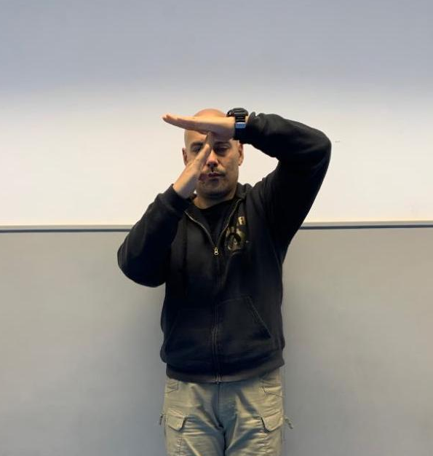
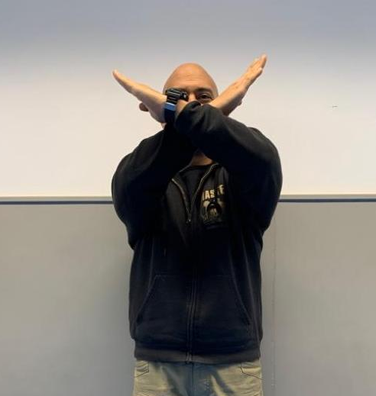
TIME-OUT
SQUALIFICA
BLIND

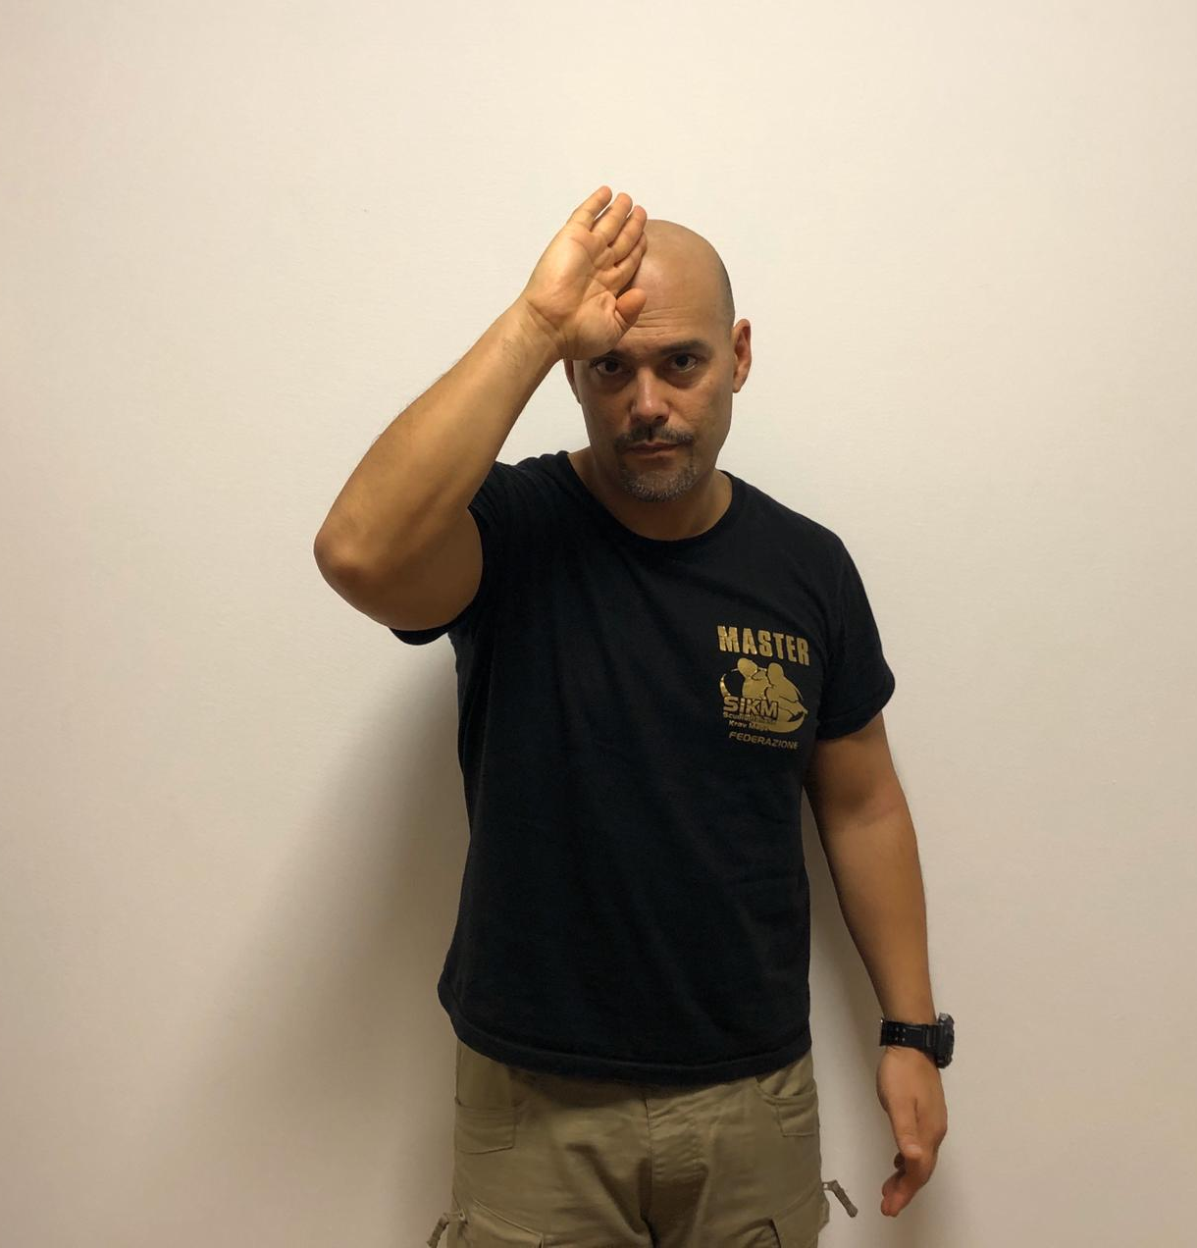
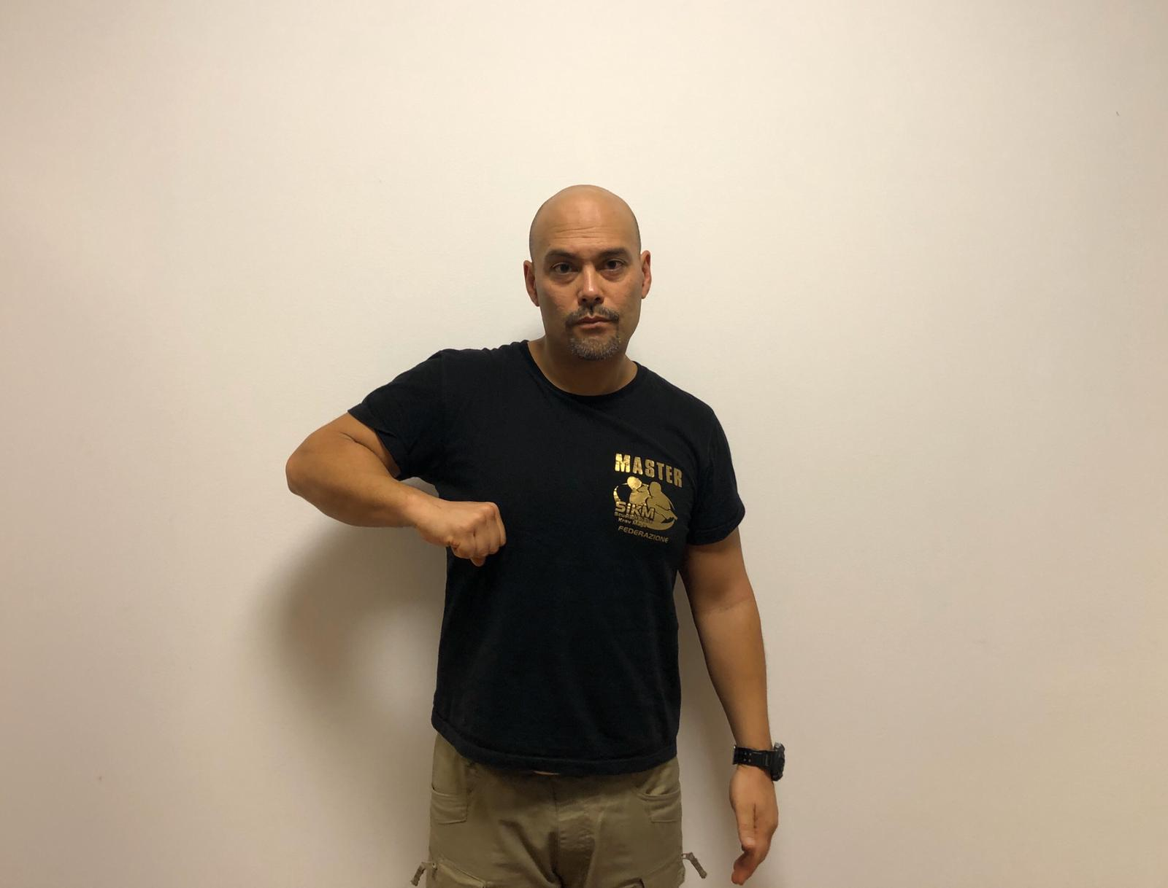
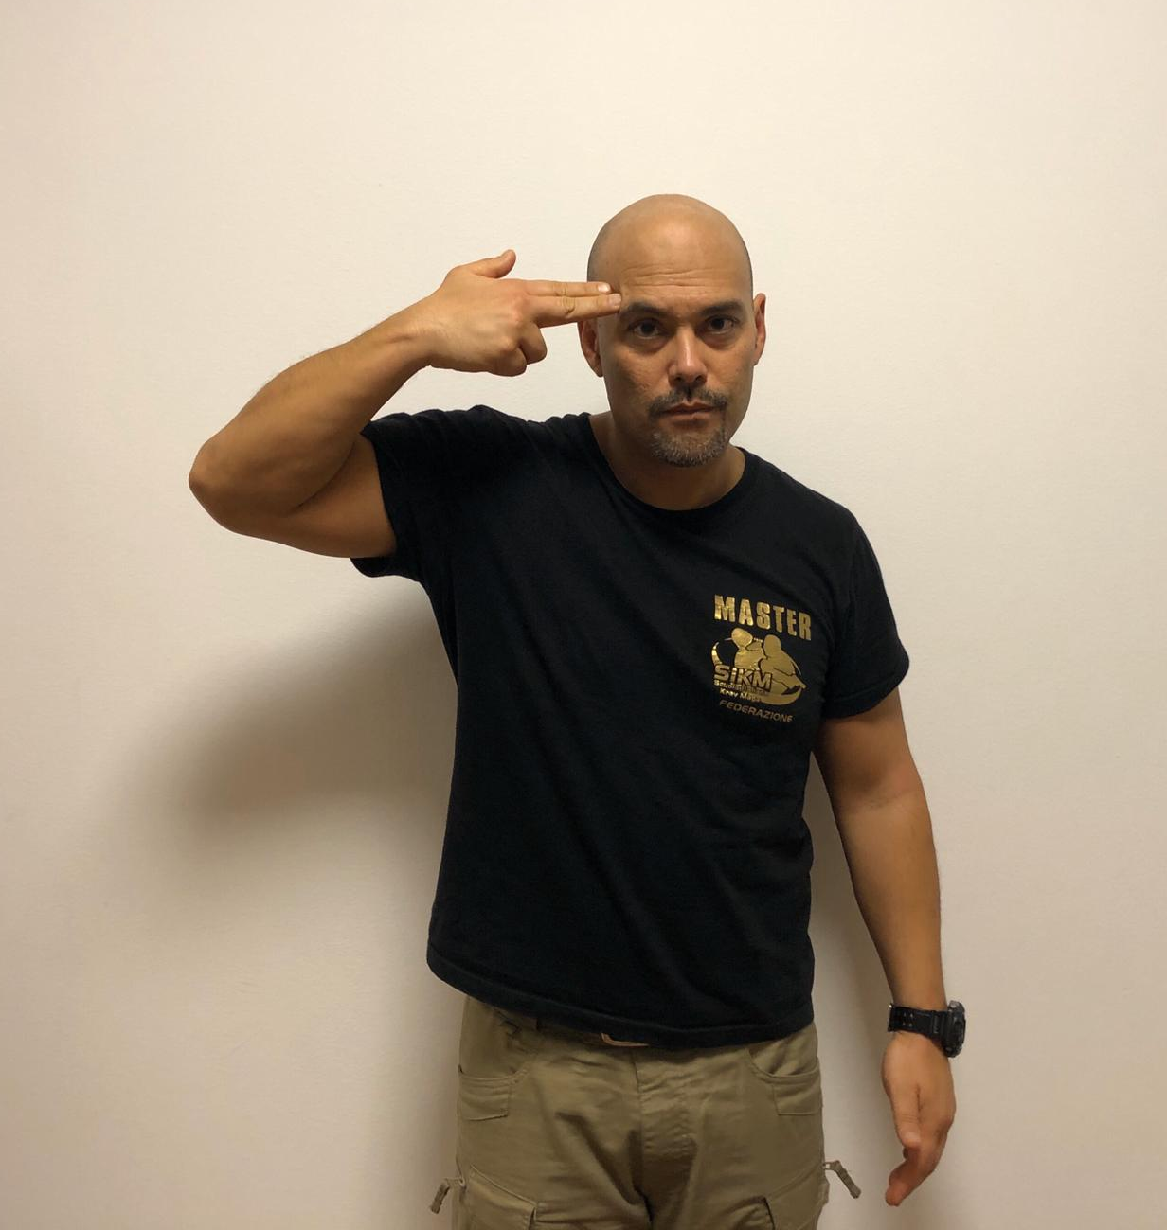
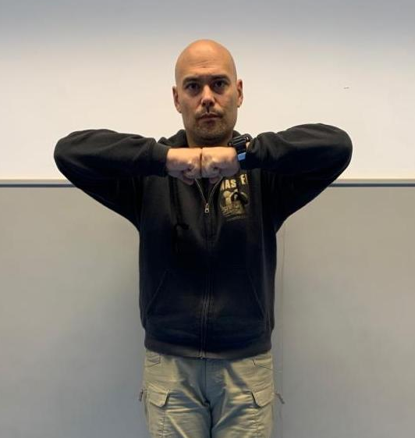
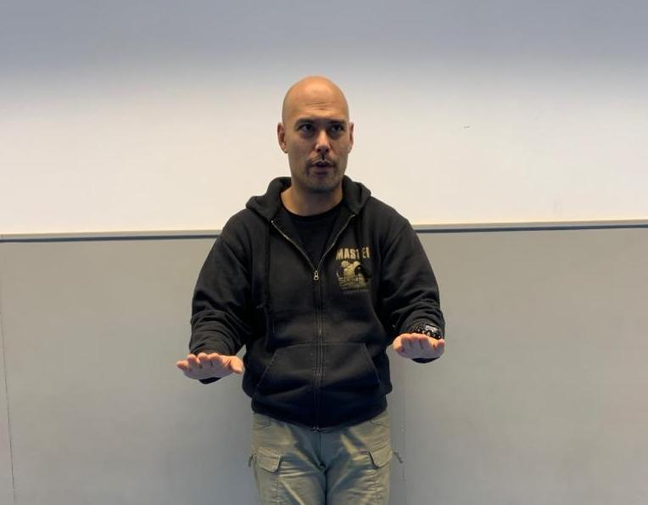
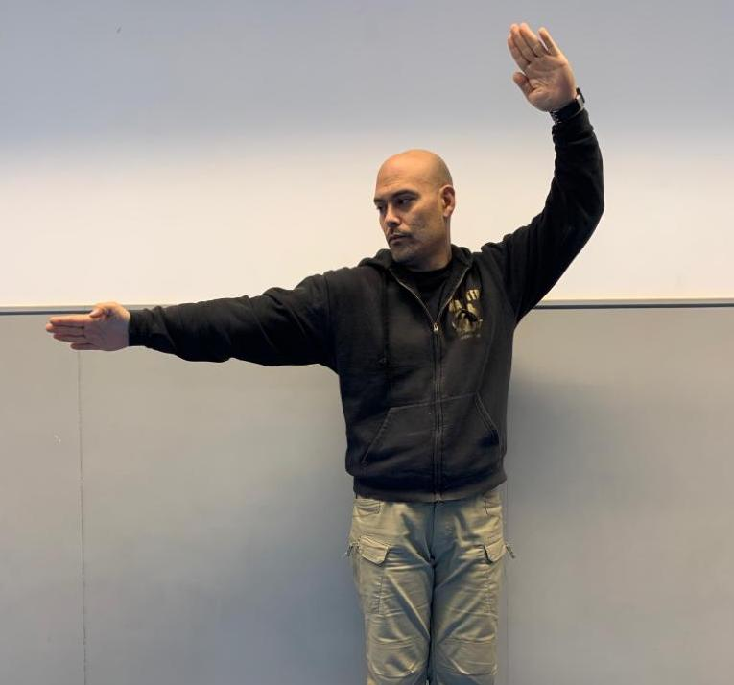
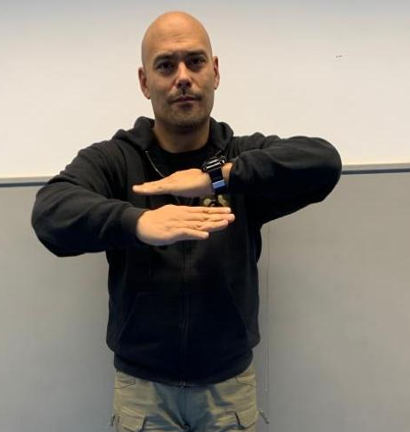
BASTONATA
COLTELLATE
VIVO DI VOLATA SU CORPO
ECCESSO DI DIFESA
TECNICA NULLA
PUNTEGGIO A FAVORE DI
RIPETIZIONE

